О СОЦИАЛЬНО-ЭКОНОМИЧЕСКОМ ПОЛОЖЕНИИ
В НЕЗАВИСИМЫХ ГОСУДАРСТВАХ РЕГИОНА
И ПОЗИЦИИ ПРОФСОЮЗОВ

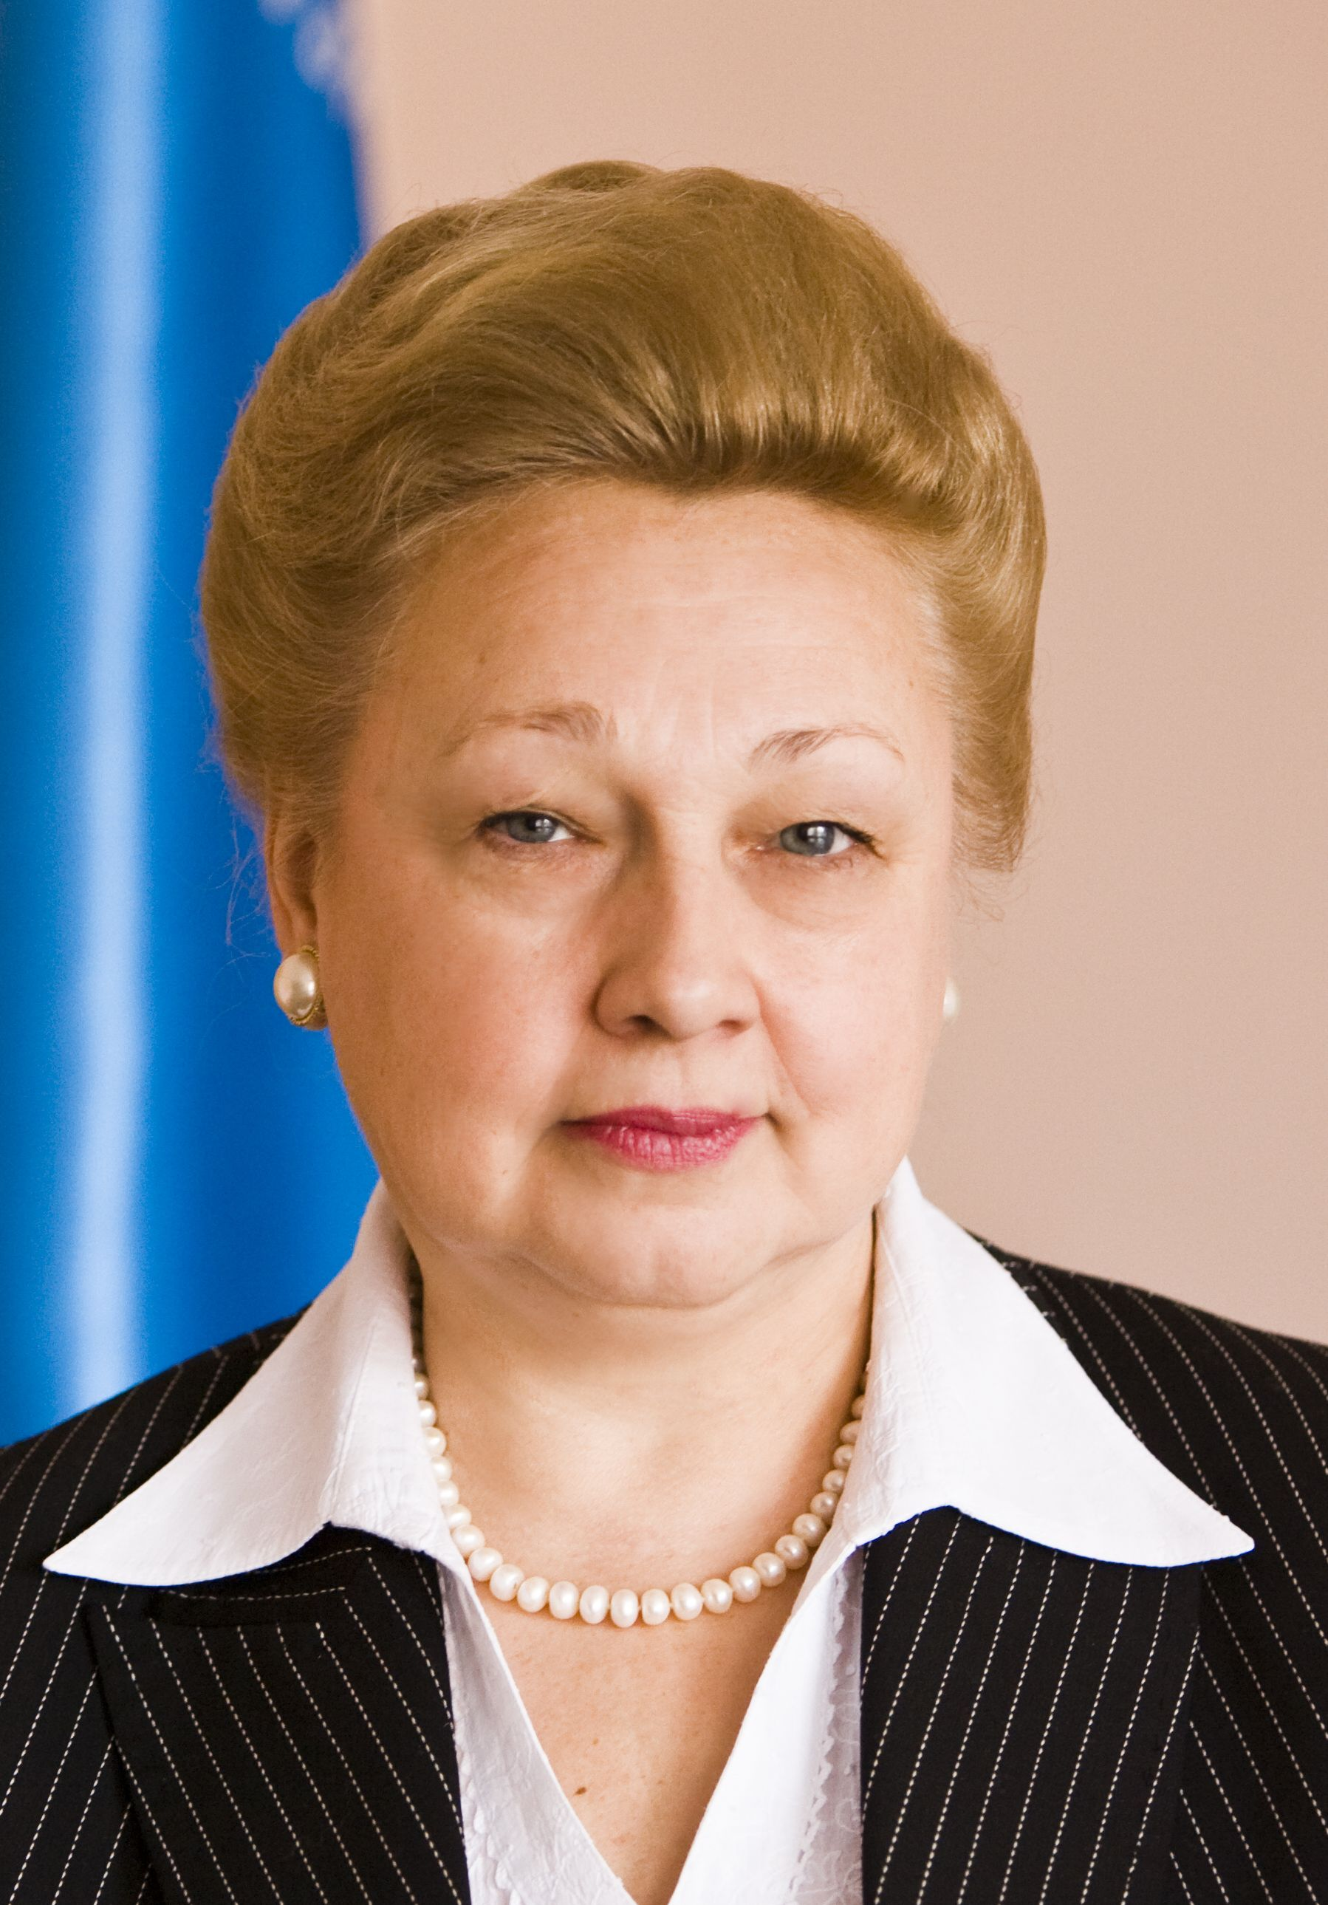 | ПОДШИБЯКИНА  Наталья Дмитриевна,  заместитель  генерального секретаря ВКП

В 2021 году мировая экономика продолжала расти. Однако этот рост неустойчивый. С возникновением новых волн коронавируса остается риск негативного развития ситуации. При этом события, происходящие в мире, несут в себе глубокую трансформацию. Пандемия стала мощнейшим катализатором, резко ускорившим слом сложившегося либерального миропорядка.
На рисунке 1 показаны глобальные тренды 2021года.
Рисунок 1.
Одним из них стал расширяющийся цифровой контроль над населением, который сыграл в ряде стран свою роль в борьбе с пандемией. Однако беспрецедентный уровень концентрации персональных данных у крупнейших корпораций и стоящих за ними государств создал угрозу так называемого цифрового тоталитаризма с их стороны.
Ситуация в регионе в январе-сентябре 2021 г. развивалась в русле мировых тенденций. Почти везде наблюдались быстрые темпы восстановления экономики. В целом по СНГ ВВП за I полугодие вырос на 4,4% (в прошлом году наблюдался спад на 3,1%) (см. Диаграмму 1).
Диаграмма 1
В значительной степени восстановление роста ВВП обусловлено ростом внутреннего и внешнего спроса. В то же время существенное влияние оказали повышение уровня инфляции, изменение структуры цен и издержек. А относительная безболезненность выхода из кризиса, на наш взгляд, связана с непрерывной работой крупных промышленных предприятий и мерами государственной поддержки.
Важно, что промышленное производство перешло от спада к наращиванию объемов (см.Диаграмму 2), при этом главным драйвером промышленного роста стала обрабатывающая промышленность. Высокие показатели роста в обрабатывающей отрасли достигнуты во многих странах региона и составили от 5 до 22%.
Диаграмма 2
Вслед за ростом производства оживилась и работа транспорта. Объем перевозок грузов вырос на 4,0%. В большинстве стран восстановились пассажирские перевозки (см. Диаграмму 3)

Диаграмма 3
Несколько иная ситуация в агропромышленном секторе, там во многих странах спад (см. Диаграмму 4). Сдерживающее влияние оказывают: нестабильная ситуация в сфере санитарных норм, удорожание логистики, низкая платежеспособность населения, неблагоприятные природные условия.
Диаграмма 4
Одна из немногих отраслей, которая не пострадала в пандемию и продолжает ускоренными темпами развиваться – это IT-отрасль. Цифровизация всех сфер жизнедеятельности, от инфраструктуры до медицины, ускоряется. Большинство работодателей настроены на быструю цифровизацию, а применение коммуникационных приложений выросло в разы. Однако по-прежнему лидерами по цифровизации на сегодняшний день являются банки, розничная торговля, телекоммуникации, госуслуги, в то время как в реальном секторе широкого применения она пока не нашла.
Рынок труда начал восстанавливаться. Во многих странах региона уровень безработицы снизился и составил в целом по СНГ 6,5% (см. Диаграмму 5).

Диаграмма 5
Вызывает опасение, что восстанавливается рынок труда в странах региона в значительной степени за счет неформальной экономики и задействования нестандартных форм трудовых отношений, включая самозанятость, занятость посредством «интернет-платформ». При этом профессиональная деятельность, понятие и правовое регулирование таких форм не определены.
Нельзя не видеть, что платформы, самозанятые работники вытесняют традиционные трудовые отношения с их устоявшимися гарантиями социальных прав трудящихся (см. Рисунок 2), способствуют уменьшению числа наемных занятых. Немало примеров, когда работодатели понуждают наемных работников переходить в самозанятые.
Рисунок 2.
В ряде государств уже сегодня делается ставка при увеличении рабочих мест развивать именно самозанятость. В отдельных случаях, когда речь идет о социально уязвимых категориях работников, профсоюзы содействуют этому процессу. Так, Конфедерация профсоюзов Азербайджана, в марте т.г. подписала с Министерством труда и социальной защиты населения меморандум о сотрудничестве по оказанию помощи в организации самозанятости уязвимых групп населения. И сегодня КПА и входящие в неё организации работают над выявлением лиц уязвимых категорий, нуждающихся в содействии, и активно помогают людям в реализации их бизнес-проектов, поддерживают меры, предпринимаемые государством в этом направлении.
Но если самозанятость ставится во главу политики на рынке труда, то это приведет к его разрушению и созданию неустойчивой социальной системы, поскольку самозанятые лишены каких-либо социальных и трудовых гарантий. По самозанятым остается не решенным вопрос пенсионного обеспечения, медицинского страхования, страхования по безработице, оплаты больничных листов, гарантий при работе во вредных и опасных условиях труда и др.
В большинстве случаев самозанятым предлагается добровольно страховаться по всем социальным рискам или имеются совсем маленькие отчисления в отдельные фонды. Но как показывают исследования, у большинства самозанятых зарплаты небольшие и очень низка вероятность их добровольного страхования. Например, по расчетам ФНПР среднемесячный доход самозанятого (которых сейчас около 3,5 млн чел) составляет 16,5 тыс. рублей при средней зарплате по стране около 52 тысяч. Разве можно при таком доходе откладывать на пенсию, страховаться по болезни, от несчастного случая и т.д. Напомню, что здесь нет никаких гарантий и по минимальной зарплате, продолжительности рабочего дня, созданию безопасных условий труда.
Неслучайно, учитывая незначительный доход, получаемый самозанятыми сейчас ставится в отдельных странах вопрос о софинансировании страховых взносов со стороны государства и компаний (платформ), взаимодействующих с самозанятыми. Вносится ряд других предложений.
Кроме того, изменение структуры рынка труда уже в прошлом году характеризовалось расширением применения дистанционной занятости. Ожидается её дальнейший рост. В большинстве стран региона оперативно были внесены изменения в трудовое законодательство с тем, чтобы регламентировать эти процессы. Но здесь далеко не все вопросы решены, включая ответственности работодателя за состояние охраны труда, обеспечение оборудования рабочего места на дому и др. В отдельных государствах решение этих вопросов отнесено к договоренности работодателя и работника. Но можно уже сейчас предположить на чьи плечи ляжет эта ответственность.
Работа в удаленном режиме также как платформенная занятость и самозанятость не способствует сближению трудящихся для отстаивания своих интересов, хотя потребность в этом есть. Например, в мае т.г. в Казахстане курьеры четырех сервисов доставки еды (Wolt, Glovo, Yandex, Chocofood) объявили о создании Ассоциации курьеров (своего рода собственного профсоюза) после ряда акций протестов, в ходе которых они заявили о несогласии с тарифной политикой данных агрегаторов, повлекших снижение их доходов.
В связи с интенсивным размыванием традиционной базы профсоюзного членства правильным является создание профсоюзной инфраструктуры, которая сможет адаптироваться под меняющийся рынок труда, объединить всех. В связи с этим очень прогрессивным и своевременным является предложение Председателя ФНПР, высказанное им на Генсовете Федерации о том, что «Когда-то был актуальным лозунг об объединении пролетариев, наёмных работников. Сегодня к классическим пролетариям – наёмным работникам – могут и должны присоединиться все трудящиеся люди. Наша задача – собрать их на профсоюзной платформе». И здесь профсоюзам придется пройти непростой путь.
В современных условиях важно постоянно отслеживать состояние рынка труда, участвовать в разработке национальных программ занятости. Требуется реформирование законодательства о занятости.
Пока же восстановление рынка труда в странах региона характеризуется недостаточным количеством создаваемых достойных рабочих мест в формальной экономике – с достойными условиями труда, достойной заработной платой. И сегодня угрозой для стабильного развития государств остается низкий уровень доходов большинства граждан, их заработной платы, значительное расслоение и бедность.
Во всех странах в т.г. номинальные денежные доходы населения, заработная плата, пенсии выросли. Исходя из официальных курсов валют номинальная зарплата составила от 134$ в Таджикистане до 748$ в России (см. Диаграмму 6). При этом реальная зарплата росла в гораздо меньшей степени, в среднем– на 3-5%, а в Армении и Кыргызстане – снизилась.
Диаграмма 6
Причиной тому – высокий уровень инфляции (см. Диаграмму 7). На сегодняшний день инфляция во многих странах приобретает угрожающий характер, и приближается к двузначной величине. Особенно ощутимый рост цен наблюдается на продовольственные товары. В сентябре т.г. они выросли в странах региона на 8 – 18%. А на продукты первой необходимости – значительно больше. Так, в России с начала года подорожание продуктов питания первой необходимости составило от 8% до 40%.
Диаграмма 7
В странах Содружества принимались меры по ограничению роста цен на социально-значимые группы товаров. Все это смягчало временно ситуацию, но не изменяло ее кардинально. Во многих странах региона приняты соответствующие документы по продовольственной безопасности.
В связи со значительным ростом цен на продукты питания в большинстве государств их удельный вес в составе потребительских расходов домохозяйств вырос. В ряде государств примерно половина доходов идет на питание (см. Рисунок 3). Все это свидетельствует, что покупательная способность зарплаты, в целом доходов населения в странах региона остается низкой.
Рисунок 3
Низкий уровень доходов значительной части населения, нехватка средств на жизнь толкает многих в долговую яму. Во время пандемии закредитованность населения выросла, при этом возможности погасить кредиты заметно упали. Так, только за август т.г. в России темпы кредитования физических лиц троекратно превысили соответствующий показатель 2020 г. и являются рекордными за всю историю российского кредитного рынка. Общий объем просроченной задолженности составляет почти триллион руб. Её прирост во многом обеспечен заемщиками из наименее обеспеченных слоев (многодетные семьи, студенты, пенсионеры), которые тратят на обслуживание долга свыше 50-80% доходов. То есть создаются условия для разрастания бедности.
Несмотря на то, что в связи с ростом зарплат и доходов показатель бедности в ряде стран снизился, в большинстве случаев это произошло за счет разовых социальных выплат семьям с детьми, пенсионерам, другим малоимущим слоям населения. Эти выплаты вызвали определенный прирост доходов населения и краткосрочное снижение неравенства. Однако справиться с бедностью путем разовых выплат, оптимизации раздачи пособий и цифровизации этих процедур к успеху не приведут. Здесь будут еще «стараться» статистики, изменяя методики счета, чтобы уменьшить показатели бедности.
Думается, что реальная бедность населения намного выше, чем средние статистические показатели, которые искажают представление о типичном заработке, поскольку половина трудящихся получает значительно меньше. Достаточно сказать, что медианная зарплата, то есть уровень, ниже которого получает зарплату половина трудящихся в странах региона, на 30-50% меньше среднего уровня по государству (см.Диаграмму 8). А расчет медианной и модальной (то есть наиболее часто встречающейся) зарплаты во многих государствах не ведется. А этот расчет помог бы правильнее оценить положение с доходами. Так, в РФ медианная зарплата - чуть больше 60% от средней, а модальная – всего 46% от средней.
Диаграмма 8
Беспокойство вызывает высокий уровень неравенства, о чем свидетельствуют показатели дифференциации населения по уровню доходов. Самое высокое соотношение между доходами 10% населения с самыми высокими доходами и 10% населения с самыми низкими доходами (коэфициент фондов) из стран СНГ в России – 14,5 раз (см. Диаграмму 9), а с учётом скрытых доходов расхождение может достигать до 30 раз. Для сравнения: до 1991 г. это соотношение составляло 4,5, а в наиболее развитых странах в среднем 8,1. В Грузии, если до пандемии доходы бедной части населения были в 17 раз ниже доходов богатых, то теперь эта разница по оценкам экспертов выросла до 20. Расслоение идет и внутри предприятий.
Диаграмма 9
Низкий уровень оплаты труда основной части трудящихся, значительное расслоение населения в ряде стран региона вызывает необходимость выработки эффективной государственной политики доходов и прежде всего государственной политики в области оплаты труда.
Восстановление экономики дает надежду на улучшение жизни людей, рост доходов, повышение качества их жизни, поскольку пока по Индексу человеческого развития из 189 стран мира страны региона занимают с 51 по 125 места. Занимать среднее положение странам региона в рейтинге по ИЧР во многом помогала сложившаяся ранее система образования и здравоохранения. Но нельзя не видеть, что недостаточное финансирование этих систем на протяжении многих лет привело к ряду проблем.
Несмотря на то, что в 2020 г. во всех государствах были значительно увеличены расходы на здравоохранение в связи с пандемией, они по-прежнему ниже 5% ВВП, как рекомендует ВОЗ (см. Диаграмму 10). В отдельных странах эти расходы стали сокращаться. Так, в России в проекте бюджета на предстоящие три года было заложено снижение финансирования на 4% от текущего. Это в 2,4 раза ниже, чем в странах ЕС. Надеемся, что в ходе принятия бюджета будет услышан голос профсоюзов о необходимости увеличения финансирования здравоохранения.
Диаграмма 10
Модернизация систем здравоохранения в большинстве стран региона не принесла ожидаемых результатов. И ряд членских организаций отмечает кризис систем здравоохранения. Идет сокращение объемов оказания гарантированной бесплатной медицинской помощи, во многих случаях врачи вынуждены выбирать схемы лечения, руководствуясь экономической целесообразностью, а не эффективностью терапии. Существенно растут цены на лекарства, медицинские услуги. В то же время уровень доходов значительной части населения не позволяет пользоваться платными услугами, делая медицину недоступной.
Продолжающаяся пандемия особо высветила роль государства в организации и финансировании здравоохранения, с учетом этого важен вопрос о возвращении на бюджетное финансирование этой отрасли. Здоровье людей как общественно значимое благо – это миссия государства.
Что касается образования и подготовки кадров, то действующие в странах региона системы образования не в полной мере соответствуют современным требованиям. При этом ограничения, вызванные пандемией, вынудили большинство образовательных учреждений перейти на новые методы обучения, включая дистанционное и онлайн-обучение. Это приводит к снижению качества и доступности образования, в целом снижению качества человеческого развития.
Все острее в этих условиях становится проблема социального и цифрового неравенства. Многим молодым людям не хватает технологий и других условий, включая бытовые, для участия в дистанционном обучении. И здесь речь идет о самом важном неравенстве – неравенстве возможностей. Сфера образования нуждается в увеличенном финансировании (см. Диаграмму 11). Ведь малообеспеченные семьи с большей вероятностью выпадают из процесса дистанционного обучения, поскольку не могут оплатить интернет и гаджеты. Нельзя допустить тотального дистанционного формата обучения, который неизбежно приведет к снижению его качества.
Диаграмма 11
В целом и здравоохранение, и образование должно быть общественным благом. И это миссия государства по развитию общества и каждого из граждан. Поэтому системы образования, здравоохранения наряду с уровнем доходов, и прежде всего уровнем заработной платы должны стать ключевыми звеньями социально-экономической политики государств.
В целом можно констатировать, что хоть и неравномерно, но идет процесс нормализации экономической жизни в регионе. Устойчивость этого процесса в значительной степени зависит от развития эпидемиологической ситуации, а также выбранной социально-экономической политики.
Сегодня в большинстве государств региона принципы этой политики подчинены целям извлечения прибыли. Стали главенствующими отношения, которые даже при ускоренных темпах роста экономики, успехах технологического развития не приведут к повышению жизненного уровня людей и не решат проблем, связанных с потребительским отношением к человеку и планете, что требует коренного пересмотра этих принципов.

По материалам доклада на заседании Совета ВКП 2 декабря 2021 года

